Wywiad z Profesorem Andrzejem Stanisławem Barczakiem
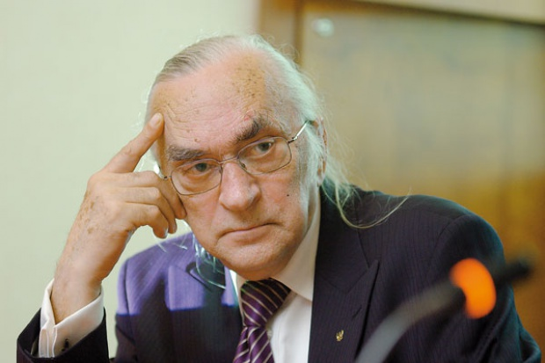

Panie Profesorze, proszę podzielić się wrażeniami z uczestnictwa w Jubileuszu 40-lecia Wydziału ZIF, dotyczącymi organizacji posiedzeń wszystkich Komitetów PAN, uroczystej Rady Wydziału, konferencji oraz oprawy organizacyjnej i jubileuszowej gali.
Jubileusz 40-lecia Wydziału ZIF był fantastyczny. Po raz pierwszy spotkali się członkowie 4 Komitetów naukowych PAN z dziedziny ekonomii i oprócz wystąpień oficjalnych odbyło się bardzo wiele rozmów kuluarowych, w których dzieliliśmy się doświadczeniami w zakresie dydaktyki i badań naukowych. Szczególnie owocna była Gala w Zamku Topacz, bo w znakomitej atmosferze odbywały się przyjazne rozmowy, a bez takich przyjaźni trudno mówić o postępie w badaniach naukowych.
Organizacja Jubileuszu była na znakomitym europejskim poziomie i uczestnictwo w tym ważnym wydarzeniu pozostanie na długo w pamięci wszystkich uczestników. Dla mnie była to szczególna okazja do spotkania z moimi Przyjaciółmi i znajomymi, których dawno nie widziałem.

Jakie szczególne doświadczenia i wspomnienia wiążą Pana Profesora z Wydziałem ZIF na Uniwersytecie Ekonomicznym we Wrocławiu?
Byłem częstym gościem Wydziału ZIF od ponad 40 lat (obrony prac doktorskich, habilitacyjnych i wniosków o tytuł naukowy profesora). Oczywiście na czele są spotkania w ramach cyklicznych konferencji Polski Południowej. Przyjaźniłem się z wieloma Profesorami poczynając od profesorów Zdzisława Hellwiga, Władysława Bukietyńskiego, rektora Andrzeja Baborskiego, Urszuli Siedleckiej i wielu innymi, którzy są już w innym wymiarze. Wspominam wspaniałe spotkania na seminariach naukowych w latach 60-tych i 70-tych. Dawniej, gdy wysiadłem z pociągu, z dworca kierowałem się na komin przy ul. Komandorskiej, a potem na gmach Poltegoru, a teraz Sky Tower. Z radością obserwuję rozwój naukowy młodych adeptów nauki oraz nowe piękne obiekty. Jako „pokorne cielę” dwie matki ssę: Alma Mater UE w Katowicach i Alma Mater UE we Wrocławiu – jako jej doktor honoris causa.

Każdy Jubileusz, a w szczególności 40-lecia, skłania do refleksji nad przyszłością. Z jakimi wyzwaniami muszą zmierzyć się dziś wydziały nauk ekonomicznych w obszarze naukowo-badawczym i dydaktycznym? W jakim kierunku rozwojowym powinny zmierzać wydziały wobec nadchodzących zmian w nauce w Polsce i w Europie?

Wyzwania dla szkolnictwa wyższego a szczególnie Wydziału ZIF to intensywne rozwijanie badań naukowych podstawowych oraz zastosowań, ale w równowadze. Zrównoważony rozwój jest szczególnie ważny i dla rozwoju osobistego, i dla społeczności naukowców. A przeszkód w tym zakresie jest bardzo wiele (punktacja prac naukowych, obniżenie wymagań awansu naukowego i organizacyjnego, kłopoty finansowe szkół wyższych). Ufam, że Wydział ZIF poradzi sobie z tym doskonale i będzie w gronie najlepszych wydziałów w Europie.

Panie Profesorze, dziękuję bardzo za chęć podzielenia się wrażeniami z naszego Jubileuszu!

Rozmawiała prof. Sylwia Przytuła

